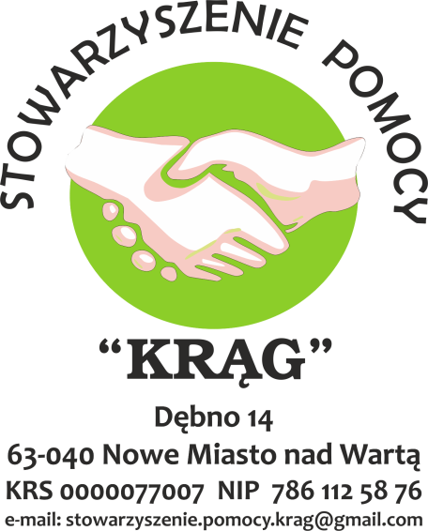

**KARTA UCZESTNICTWA W PROJEKCIE**

**„ORGANIZOWANIE WSPARCIA POLEGAJĄCEGO NA INTEGRACJI I ZWIĘKSZENIU UCZESTNICTWA W ŻYCIU SPOŁECZNYM I KULTUROWYM”**

|  |  |
| --- | --- |
| **Imię i nazwisko** |  |
| **Miejsce zamieszkania** |  |
| **Wiek** | **Lat…………….. Rok urodzenia……….** |
| **Nr telefonu** |  |

**Jestem zainteresowana/y uczestnictwem w warsztatach-proszę właściwe zaznaczyć znakiem X:**

|  |  |  |
| --- | --- | --- |
| **Rodzaj warsztatów** | **TAK** | **NIE** |
| **Warsztaty „Kultura w życiu seniora” warsztaty rękodzieła** |  |  |
| **Warsztaty „Kultura w życiu seniora” - warsztaty muzyczno-taneczne** |  |  |
| **Warsztaty aktywności fizycznej „Aktywny Senior- Senior na medal”- m.in. Nordic Walking, gra w bule** |  |  |
| **Warsztaty aktywności fizycznej „Aktywny Senior - Senior na medal”- wyjazd na basen** |  |  |
| **Warsztaty edukacyjne „Ćwiczymy umysł zapobiegamy chorobom neurodegeneracyjnym”** |  |  |
| **Impreza kulturalna integracyjna „Lekcja historii - w Dębnie z Panem Tadeuszem”** |  |  |

Twoje dane osobowe zostaną wykorzystanie jedynie na potrzeby realizacji projektu **„ORGANIZOWANIE WSPARCIA POLEGAJĄCEGO NA INTEGRACJI I ZWIĘKSZENIU UCZESTNICTWA   
W ŻYCIU SPOŁECZNYM I KULTUROWYM”**

Wyrażam zgodę na zbieranie, przetwarzanie moich danych osobowych zgodnie z ustawą z dnia 29.08.1997 r. o ochronie danych osobowych.

Wyrażam zgodę na nieodpłatne udostępniania i rozpowszechniania mojego wizerunku w związku   
z udziałem w projekcie. Wyrażenie zgody jest jednoznaczne z tym, iż fotografie, filmy oraz nagrania mogą zostać umieszczone na stronie internetowej oraz wykorzystane w materiałach promocyjnych   
i publikacjach oraz w serwisach społecznościowych (np. facebook) wyłącznie w celu informacji   
i promocji projektu.

Podpis: …………………………………………………………………………………………………………………………………

**KLAUZULA INFORMACYJNA O PRZETWARZANIU DANYCH OSOBOWYCH**

Zgodnie z art 13 ust 1 Rozporządzenia Parlamentu Europejskiego i Rady (UE) 2016/679 z dnia 27 kwietnia 2016r w sprawie ochrony osób fizycznych w związku z przetwarzaniem danych osobowych   
i w sprawie swobodnego przepływu takich danych oraz uchylenia dyrektywy 95/46/WE (ogólne rozporządzenie o ochronie danych) (Dz.Urz.UE.L Nr 119 str 1), (RODO) Administrator Danych przekazuje następującą informację

1. Administratorem Pani/a danych osobowych jest Stowarzyszenie Pomocy „KRĄG” z siedzibą Dębno 14, 63-040 Nowe Miasto nad Wartą , tel. 601 266 084.

2.W sprawach związanych z Pani/a danymi proszę kontaktować się z Administratorem za pośrednictwem adresu e-mail: [stowarzyszenie.pomocy.krag@gmail.com](mailto:stowarzyszenie.pomocy.krag@gmail.com) lub pisemnie na adres Administratora.

3. Dane osobowe są przetwarzane w celu w celu związanym z postępowaniem dotyczącym realizacji zadania publicznego o których mowa w art. 14 ust. 1 ustawy z dnia 24 kwietnia 2003 r. o działalności pożytku publicznego i o wolontariacie realizacji zadania **„ORGANIZOWANIE WSPARCIA POLEGAJĄCEGO NA INTEGRACJI I ZWIĘKSZENIU UCZESTNICTWA W ŻYCIU SPOŁECZNYM I KULTUROWYM”** współfinansowanego ze środków Gminy Nowe Miasto nad Wartą.

4. Obowiązek podania przez Panią/a danych osobowych bezpośrednio Pani/a dotyczących jest wymogiem ustawowym

5. Dane osobowe nie będą udostępniane podmiotom innym niż upoważnione na podstawie przepisów prawa.

6. Odbiorcami danych osobowych będą podmioty, które na podstawie zawartych umów przetwarzają dane osobowe w imieniu Administratora.

7. Dane osobowe będą przechowywane przez okres niezbędny do realizacji celów, w tym również archiwizacyjnego wynikającego z przepisów prawa.

8. Osoba, której dane dotyczą ma prawo dostępu do swoich danych osobowych oraz możliwość ich sprostowania , usunięcia lub ograniczenia przetwarzania oraz prawo do wniesienia sprzeciwu wobec przetwarzania. Prawa te mogą zostać ograniczone na podstawie przepisów wprowadzających ustawę  
o ochronie danych osobowych.

9. Zgoda na przetwarzanie może być cofnięta w każdym momencie , bez wpływu na zgodność z prawem przetwarzania, którego dokonano na podstawie zgody przed jej cofnięciem.

10. Dane osobowe nie będą przekazywane do państwa trzeciego lub organizacji międzynarodowej.

11. Podanie danych jest warunkiem koniecznym do otrzymania wsparcia, a odmowa ich podania jest równoznaczna z brakiem możliwości udzielenia wsparcia w ramach Projektu.

12. Dane osobowe nie będą przetwarzane w sposób zautomatyzowany, w tym również nie będą profilowane.

13. Każda osoba, której dane dotyczą, ma prawo wniesienia skargi do organu nadzorczego.

14. W przypadku naruszenia przepisów o ochronie danych osobowych, osoba której dane dotyczą, może złożyć skargę do Prezesa Urzędu Ochrony Danych Osobowych, z siedzibą w Warszawie, przy ul. Stawki 2, 00-193 Warszawa

……………………………………………………..

Data i podpis